Федеральное государственное автономное

образовательное учреждение

высшего образования

«СИБИРСКИЙ ФЕДЕРАЛЬНЫЙ УНИВЕРСИТЕТ»

Институт космических и информационных технологий

Кафедра вычислительной техники

**ОТЧЕТ О ПРАКТИЧЕСКОЙ РАБОТЕ**

«IP - сети»

|  |  |  |
| --- | --- | --- |
| Преподаватель | ____________ | В.А. Молошаг |
|  | подпись, дата | инициалы, фамилия |
| Студент КИ23-08Б, 032324155 | ____________ | И. Е. Гончаров |
| номер группы, зачетной книжкой | подпись, дата | инициалы, фамилия |

Красноярск 2025

# Задача

В соответствии со своим вариантом задания распределить заданный пул адресов по

подсетям и использовать получившееся распределение в сети виртуальных машин

следующей топологии:

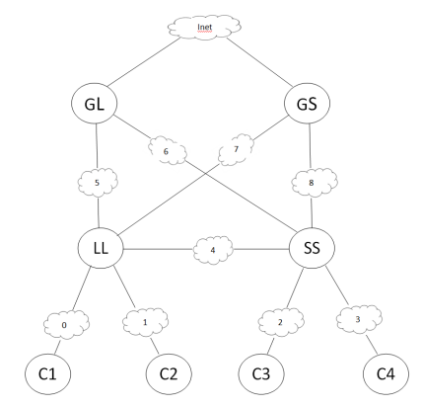

На сетевых картах должны присутствовать минимальные и максимальные адреса хостов в соответствии с получившимся распределением.

В качестве имени рабочей группы на всех хостах указать первые 6-8 символов фамилии транслитом.





# Решение

|  |  |  |  |  |
| --- | --- | --- | --- | --- |
| Имя компьютера | Интерфейс | IP адрес | Маска сети | Подсеть |
| С1 | 0 | 172.17.64.1 | 255.255.248.0 | 0 |
| С2 | 0 | 172.17.72.1 | 255.255.252.0 | 1 |
| С3 | 0 | 172.17.80.1 | 255.255.240.0 | 2 |
| С4 | 0 | 172.17.96.1 | 255.255.240.0 | 3 |
| LL | 3 | 172.17.71.254 | 255.255.248.0 | 0 |
| LL | 4 | 172.17.75.254 | 255.255.252.0 | 1 |
| LL | 0 | 172.17.112.1 | 255.255.252.0 | 4 |
| LL | 1 | 172.17.116.1 | 255.255.255.240 | 5 |
| LL | 2 | 172.17.116.21 | 255.255.255.252 | 7 |
| SS | 0 | 172.17.95.254 | 255.255.240.0 | 2 |
| SS | 1 | 172.17.111.254 | 255.255.240.0 | 3 |
| SS | 2 | 172.17.115.254 | 255.255.252.0 | 4 |
| SS | 3 | 172.17.116.18 | 255.255.255.252 | 6 |
| SS | 4 | 172.17.116.126 | 255.255.255.192 | 8 |
| GL | 2 | 172.17.116.14 | 255.255.255.240 | 5 |
| GL | 1 | 172.17.116.17 | 255.255.255.252 | 6 |
| GS | 2 | 172.17.116.22 | 255.255.255.252 | 7 |
| GS | 1 | 172.17.116.65 | 255.255.255.192 | 8 |

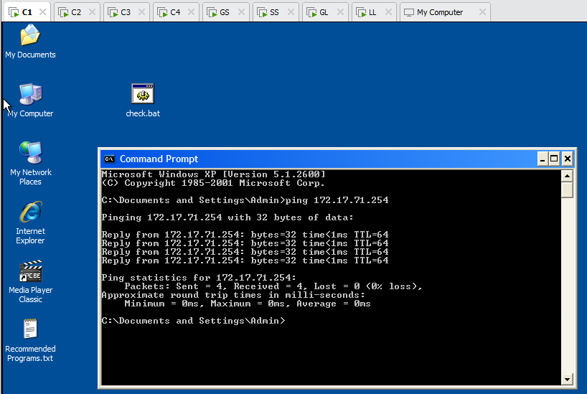

1. Пинг LL из C1 lan0

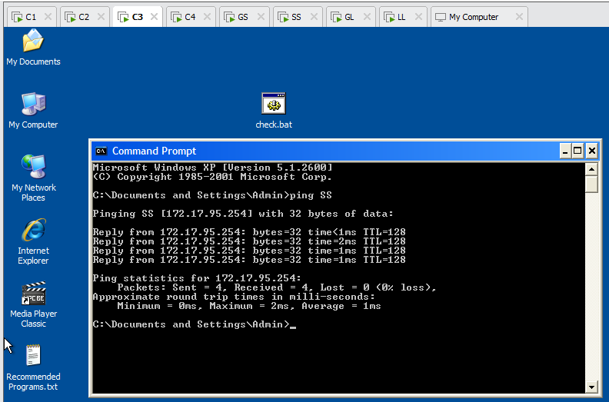

1. Пинг SS из C3 lan2

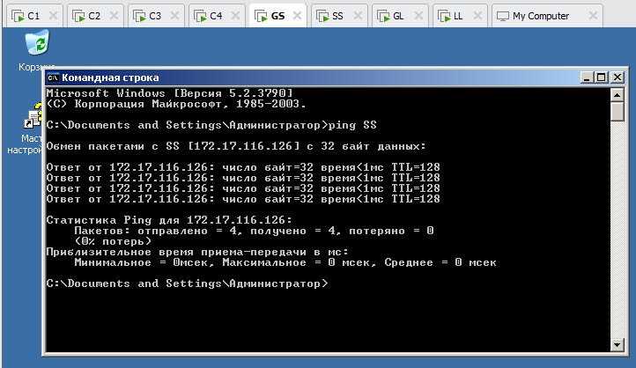

1. Пинг SS из GS lan8

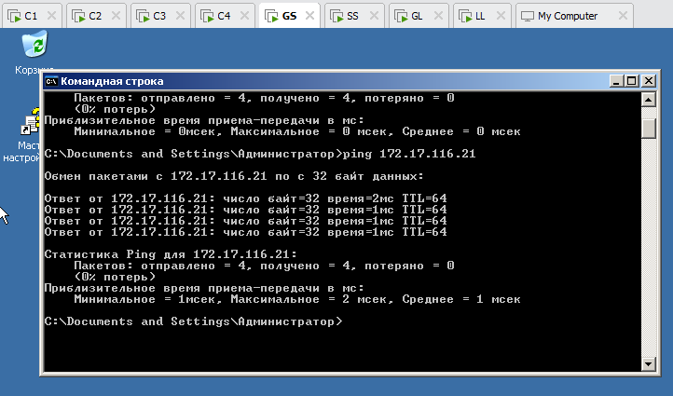

1. Пинг LL из GS lan7

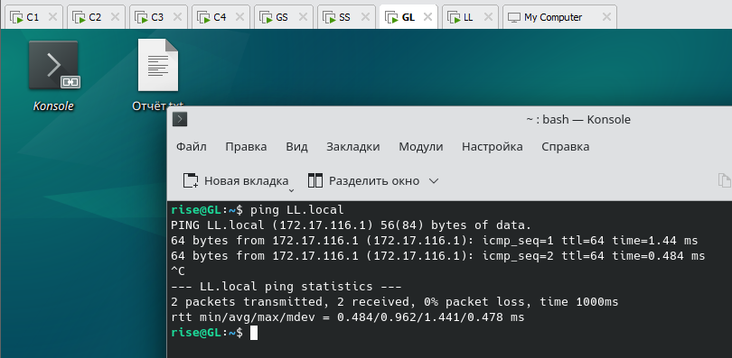

1. Пинг LL из GL lan5

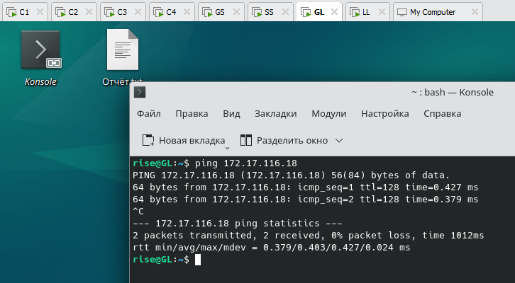

1. Пинг SS из GL lan6

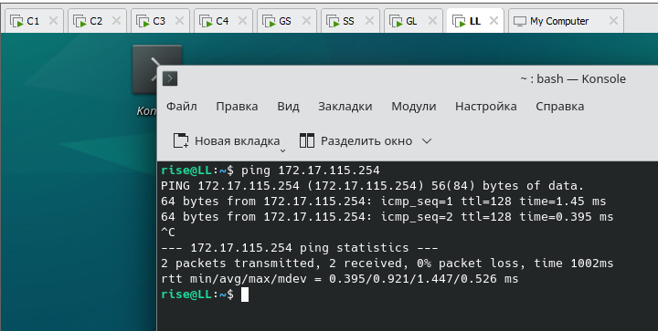

1. Пинг SS из LL lan4